Сценарий зимнего спортивного развлечения
«День зимних видов спорта» 18 января

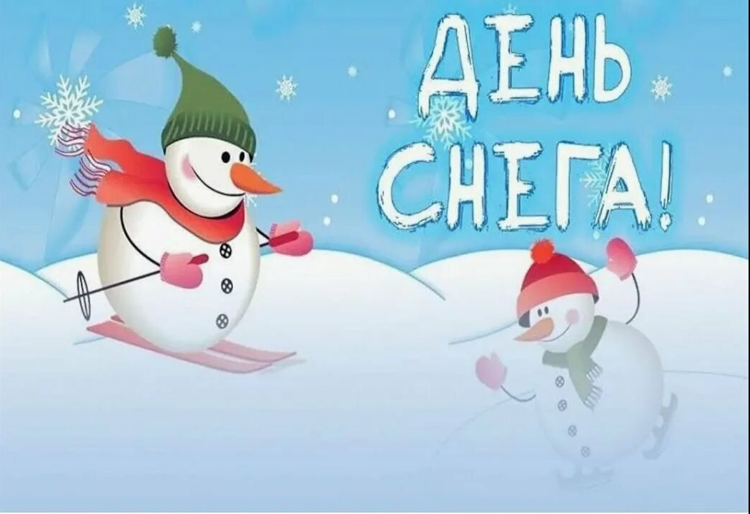

Подготовила:
Инструктор по физкультуре
Книжникова Татьяна Николаевна

2026 г.

Цель: обогащение представлений у дошкольников о зимних видах спорта.
Задачи:
- формировать у детей интерес к физическим упражнениям через знакомство с зимними видами спорта;
- развивать у детей быстроту, ловкость, точность, выносливость, стремление к победе и уверенность в своих силах;
- воспитывать чувство коллективизма, волевые качества.
Оборудование: фонограмма, 2 пары лыж, 6 конусов, 4 палки, 2 клюшки, 2 шайбы, скамейка, мат, 2 мишени, 2 мешочка, 2 грамоты, 7 снежинок.
Ход мероприятия:
1 слайд
Дети под песню «Кабы не было зимы» заходят зал, садятся на места
Инструктор: Здравствуйте, дети! Здравствуйте, уважаемые взрослые! На дворе стоит зима и это значит, что пришла пора вспомнить зимние спортивные игры. Поэтому, сегодня, всех без исключения приглашаю на соревнования, в честь зимних спортивных игр.
Ребята, а пока скажите, вам нравится играть в зимние игры? А спорт вы любите?
А какие зимние спортивные игры вы знаете? Отлично, молодцы!
Дорогие друзья:
Пусть сегодня зимний спорт
Нам радость и здоровье принесет!
Ну-ка дружно детвора,
В честь зимних спортивных игр
Крикнем все: «Физкульт – Ура!»
Инструктор: Сегодня, в наших соревнованиях примут участие 2 команды, с самыми зимними названиями.
Давайте с ними скорее познакомимся: послушаем их названия и приветствия.
Приветствие команд
Команда «Метелица»
Девиз: «Метелицу никто не обойдет, нас впереди победа ждет!»
Команда «Вьюга»
Девиз: «Мы дружная команда Вьюга, болеем друг за друга!»
Инструктор: Познакомились с командами, пришло время познакомиться с досточтимым судейским жюри … (представление членов жюри).
Инструктор: Ребята, а теперь внимание, сюрприз. Любите сюрпризы? (Ответы) Смотрите, Зимушка-Зима прислала вам снежинки. Но не простые снежинки, а с сюрпризами. В каждой из них таятся интересные зимние задания для соревнований, и она уверенна, что вы с ними обязательно справитесь! (снежинки развешаны на банере)
Ну что команды, готовы приступить выполнить задания Зимушки-Зимы? А соревноваться не боитесь? Только, давайте договоримся. Кто сегодня выиграет - не зазнавайтесь! А кто проиграет - не огорчайтесь! Договорились? Тогда, мы начинаем! Открываем первую снежинку (переворачиваем снежинку).
2 слайд 1-е задание. Сюрприз «Зимняя зарядка»
Инструктор: Ребята, перед тем как нам начать соревноваться Зимушка-Зима предлагает всем размяться. Нам необходимо выполнить зимнюю зарядку! Все готовы? Команды, на зимнюю зарядку врассыпную становись!
Выполняется разминка «Зимняя зарядка» (гр. «Анималики»)
Инструктор: Молодцы! Здоровье в порядке?
Дети: Спасибо зарядке! Дети становятся в шеренгу на места
Инструктор: Открываем следующее задание (переворачиваем снежинку).
2-я снежинка: З-З: Второе задание спрятано в загадке. Слушайте внимательно. Вам необходимо отгадать зимний вид спорта.
Загадка:
Спорт на свете есть такой,
Популярен он зимой.
На полозьях ты бежишь,
За соперником спешишь. (Лыжные гонки)
3 слайд И выполнить задание: З-З: Предлагаю вам устроить лыжные гонки. Кто быстрее?!
2-е задание. Сюрприз «Лыжные гонки» (2 пары лыж, 2 конуса)
Эстафета «Лыжные гонки». Игрокам необходимо пройти испытание следующим образом: надеть на ноги лыжи, скользить на них по прямой до ориентира, объехать его, вернуться к команде тем же способом, снять лыжи, передать эстафету следующему, встать в конце колонны.
Инструктор: Было трудно, но вы справились. Продолжаем дальше. Открываем следующее задание (переворачиваем снежинку).
3-я снежинка: З-З: Следующий вопрос, ребята, не лёгкий у меня,
Как это называют,
Когда спортсмены на санях
По жёлобу съезжают? (Бобслей)
4 слайд Задание: З-З: Предлагаю вам устроить скоростной бобслей.
3-е задание. Сюрприз «Бобслей» (2 конуса или 2 обруча)
Эстафета «Бобслей в парах». Игрокам необходимо двойками, (имитация саней в бобслее), пробежать по прямой, оббежать ориентир, вернуться к команде, передать «сани» следующим игрокам (двойкам), встать в конец колонны.
Инструктор: Молодцы! Отлично справились с заданием! Не устали? Продолжаем! Открываем следующее задание (переворачиваем снежинку).
4-я снежинка: З-З: Ребята, отгадайте спортсмена:
Коньки на ногах,
Клюшка в руках,
За шайбу сражается
Как он называется? (Хоккеист)
5 слайд Задание: З-З: Предлагаю вам попробовать себя в роли хоккеистов.
4-е задание. Сюрприз «Ловкий хоккеист» (2 клюшки, 2 шайбы, 2 ворот)
Эстафета «Ловкий хоккеист». Игрокам необходимо клюшкой провести шайбу до линии, забить клюшкой в хоккейные ворота вернуться к команде по прямой, передать атрибуты следующим игрокам, встать в конец колонны.

Инструктор: Молодцы, ребята! Замечательно справились с заданием: проявили ловкость, быстроту и командный дух!
Продолжим соревнования. Открываем следующую снежинку (переворачиваем снежинку).
5-я снежинка: З-З: Ребята, чтобы стать настоящими чемпионами, надо быть не только сильными, ловкими и быстрыми, но еще и умными. Предлагаю вам ответить на вопросы моей спортивной викторины. Желаю вам успехов!
6 слайд 5-е задание. Сюрприз «Спортивная викторина» (вопросы на снежинке)
- Как называют спортсмена, катающегося на коньках под музыку? (фигурист)
- Сколько команд играют в хоккей? (2)
- В какой игре используются большие камни и швабры для чистки льда? (керлинг)
- Как называется широкая доска, на которой скатываются спортсмены с горы? (сноуборд)
- Что в руках у спортсмена, играющего в хоккей. (Клюшка)
- Как называется акробатика на лыжах? (фристайл)
Инструктор: Какие у нас умные ребята в командах. Пора продолжить наши соревнования. Откроем следующее задание (переворачиваем снежинку).
6-я снежинка: З-З: Ребята, отгадайте спортсмена:
Он на лыжах, но… как птица,
Может в небе появиться.
Оттолкнётся и вперёд
Отправляется в полёт. (Прыгун с трамплина)
7 слайд Задание: З-З: Предлагаю вам ребята выполнить прыжки с трамплина.
6-е задание. Сюрприз «Прыжки с трамплина» (скамейка, мат, 2 конуса)
Эстафета «Прыжки с трамплина». Игрокам необходимо добежать до трамплина (скамейка), встать на него и спрыгнуть вниз на мат, после оббежать ориентир, вернуться к командам, передать эстафету следующим.
Инструктор: Молодцы, ребята. Из вас получились отличные прыгуны с трамплина. У нас осталась последняя снежинка от Зимушки-Зимы. Давайте скорее ее откроем (переворачиваем снежинку).
7-я снежинка: З-З: Ребята, поздравляю, вы дошли до последнего задания и я хочу, чтобы вы ответили: «В каком зимнем виде спорта спортсмены бегают на лыжах и стреляют стоя или лежа в цель из винтовки? (Биатлон)
Задание: З-З: Предлагаю проверить вашу меткость, команды!
8 слайд 7-е задание. Сюрприз «Биатлон» (мат, снежинки по кол-ву детей, 2 урны)
Эстафета «Биатлон». Игрокам необходимо добежать до мата, лечь на живот и лежа метнуть снежок в цель, после встать, бегом вернуться к командам, передать эстафету следующим игрокам.
Инструктор: Ребята, я вас поздравляю, это было заключительное испытание, и вы с ним справились на отлично. Можете занять свои места.
Инструктор: Понравились вам задания Зимушки-Зимы? Получили заряд бодрости? Не устали? А еще хотите поиграть?
Инструктор: Отлично, тогда пока наше жюри подводит итоги наших зимних соревнований, предлагаю нам с вами поиграть. Крепко за руки беритесь, в хоровод все становитесь. Мы будем лепить забавного снеговика.
9 слайд Под музыку «Снег руками нагребаем…» дети выполняют движения с ускорением, после садятся на места
Инструктор: А теперь команды, внимание! Просим уважаемое жюри огласить итоги соревнований, в честь зимних спортивных игр и объявить команду победителя.
Награждение команд
Инструктор: Дорогие друзья, на этом наша встреча подошла к концу. Желаю вам, спортивных успехов, дальнейших побед и, конечно же, крепкого здоровья. До свидания!
Фото на память

Слова песни зарядки
Если холодно с утра стало вам ребятки,
Значит нам включать пора зимнюю зарядку.
Потянуться надо вверх, выше, выше, выше,
Чтоб достать лопатой снег, выпавший на крышу.
Вправо-влево, вправо-влево мы качаем головой,
Не страшна нам королева вашей снежною зимой.
Плечи вверх, плечи вниз, поскорее улыбнись.
Про мороза мы не знаем, всех зарядкой согреваем.

Любим мы в снежки играть, снег в ладошки собирать,
Из него снежки катать и в ребяток их бросать.
Вот присядем, отдохнем, встанем и вперед шагнем,
Снова сядем, снова встанем, мы спортсмены не устанем.
Стало холодно стоять, нужно детям поскакать,
И попрыгать, как зайчишки, и девчонкам, и мальчишкам.
Мы побегаем на месте только дружно, только вместе.
По дорожке мы бежим, быть здоровыми хотим.

Ох, устали мы чуть-чуть, потянуться, не забудь.
Со здоровьем все в порядке! Всем спасибо за зарядку!

Источник: https://babysongs.ru/pesni/animaliki-zimnyaya-zaryadka

